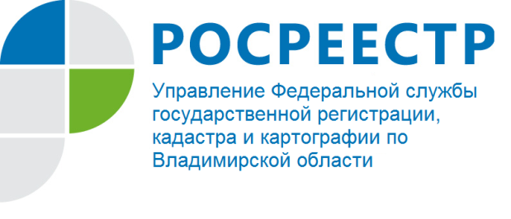 ПРЕСС-РЕЛИЗ

Руководитель Управления Росреестра по Владимирской области
А.А. Сарыгин принял участие в программе «Вести-Владимир»
на телеканале ВГТРК «ГТРК Владимир»

30 сентября 2021 года руководитель Управления Федеральной службы государственной регистрации, кадастра и картографии по Владимирской области Алексей Сарыгин дал интервью в программе «Вести-Владимир» телеканала ВГТРК «ГТРК Владимир».
В качестве основной темы интервью была выбрана тема электронной регистрации и преимущества получения услуг Росреестра в электронном виде.
В ходе выступления руководитель Управления отметил, что в настоящее время происходит реинжиниринг бизнес-процессов и обновление официального сайта Росреестра, по завершении которого пользователям будут доступны новые сервисы обновленного личного кабинета правообладателя.
Руководитель Управления обратил внимание на то, что приказом Управления на территории Владимирской области установлен сокращенный срок проведения регистрационных действий в случае предоставления заявлений и документов о регистрации прав, обременений, сделок в электронном виде, а также сторонами договора купли-продажи или ипотеки объекта недвижимости с использованием информационных технологий взаимодействия кредитной организации с органом регистрации прав.
Вместе с тем руководитель ведомства обратил внимание на необходимость наличия усиленной квалифицированной электронной подписи (УКЭП) для возможности получения государственных услуг Росреестра в электронном виде. Например, УКЭП возможно получить в Филиале ФГБУ «ФКП Росреестра» по Владимирской области в кратчайшие сроки; ознакомиться с порядком получения УКЭП возможно на сайте удостоверяющего центра Федеральной кадастровой палаты, кроме того, полный список сертифицированных удостоверяющих центров размещен на официальном сайте Росреестра.
Алексей Сарыгин подчеркнул: «На территории области более 41% услуг
оказывается в электронном виде. По данным электронного сервиса ПАО Сбербанк «ДомКлик» во Владимирской области срок регистрации ипотечных сделок, совершенных в электронном виде, составляет один день».
В ходе программы Руководитель Управления Росреестра по Владимирской области также рассказал об особенностях реализации проекта Росреестра «Земля для стройки».
Управлением в 2020-2021 году проведена системная работа по анализу эффективности использования земли для вовлечения ее в оборот жилищного строительства, в рамках которой на территории Владимирской области оперативным штабом при Управлении в настоящее время определены 40 земельных участков для включения в созданный Росреестром интернет-сервис по поиску и покупке земли под строительство жилья - «Земля для стройки».
Согласно Соглашению о взаимодействии для реализации проекта «Земля для стройки» администрация Владимирской области предоставляет в Росреестр сведения о земельных участках и территориях, имеющих потенциал вовлечения в оборот для жилищного строительства, информация о которых размещается на публичной кадастровой карте.
Потенциальные застройщики и лица, заинтересованные в предоставлении земельных участков, в режиме онлайн на ПКК могут выбрать и оценить пригодные для строительства жилья земли. Сервис позволяет обеспечить связь между органами исполнительной власти, органами местного самоуправления и заинтересованными лицами.
Алексей Сарыгин также обратил внимание на то, какие гаражи попадут под действие «гаражной амнистии», уточнив, что положения данного закона распространяются на гаражи, построенные до дня введения в действие Градостроительного кодекса Российской Федерации, то есть до 30 декабря 2004 года, являющиеся капитальными строениями (имеющие прочную связь с землей), а также не признанные самовольной постройкой по суду или решению органа местного самоуправления.
В завершении Алексей Сарыгин отметил, что на территории области начал действовать проект «Стоп-бумага», направленный на минимизацию количества хранимой на бумажных носителях информации и создание цифрового архива.
«Стоп-бумага» не только решит судьбу накопленных бумажных документов, но и изменит порядок приема новых документов - закон предусматривает, что все представляемые на бумажных носителях (в МФЦ, посредством почтовой связи) документы будут возвращаться заявителям после их перевода в электронный вид и проведения на их основании учетно-регистрационных действий.
Проект является одной из составляющих цифровой трансформации службы и позволит увеличить скорость предоставления государственных услуг.

Материал подготовлен Управлением Росреестра
по Владимирской области

Контакты для СМИ
Управление Росреестра по Владимирской области
г. Владимир, ул. Офицерская, д. 33-а
Отдел организации, мониторинга и контроля
(4922) 45-08-29
(4922) 45-08-26

